计算机图形学实验报告

实验六 光线追踪
姓名：____________
学号：____________
学院：____________
专业：____________
年级：____________
日期：2026 年 5 月 21 日

目录
一、实验目的
二、实验环境
三、实验原理
四、实验内容与实现
五、实验步骤
六、实验结果
七、结果分析
八、实验总结

一、实验目的
- 理解光线追踪的基本思想，掌握从相机发射光线、场景求交、局部光照计算到递归反射与折射的完整处理流程。
- 掌握球体场景中环境光、漫反射、高光、阴影检测以及透明折射效果的实现方法。
- 通过对实验代码的补全与调试，完成程序的编译、运行、结果保存以及报告整理工作。

二、实验环境
- 操作系统：Windows PowerShell
- 构建工具：CMake 4.2.1
- 编译器：Clang 22.1.1
- C++ 标准：C++17
- 线性代数库：Eigen3
- 图像处理工具：Python 3.13.5、Pillow

三、实验原理
光线追踪是一种以几何光学模型为基础的图像生成方法。对于图像平面上的每一个像素，程序从相机位置出发生成一条主光线，并计算该光线与场景中物体的最近交点。当光线与物体表面相交时，根据交点法线、材质参数、光源方向以及观察方向计算局部光照结果。
在本实验中，局部光照主要包括环境光、漫反射和镜面高光三部分。为了描述场景中的遮挡关系，需要从交点向光源发射阴影光线，若阴影光线在到达光源之前与其他物体发生相交，则说明该点处于阴影中。对于具有镜面反射特性的材质，还需要继续计算反射光线；对于透明材质，则需要依据折射率和法线方向计算折射光线，并采用递归方式继续求取其颜色贡献。最终，将局部光照结果、反射颜色和折射颜色加权合成，即可得到该像素的最终颜色。

四、实验内容与实现

1. 相机光线生成
在 camera.hpp 中补全了 GenerateRay 函数，使其能够依据归一化坐标 u、v 生成对应像素的主光线。补全后的实现如下：
Ray GenerateRay(float u, float v)
{
return Ray(_origin,
_lower_left_corner + u * _horizontal + v * _vetical - _origin);
}
该修改保证了图像平面上不同像素对应不同的光线方向，从而能够形成正确的透视投影效果。

2. 阴影、反射与折射逻辑补全
在 raytracer.hpp 中补全了阴影检测、反射递归和折射递归等关键逻辑。
阴影检测部分通过构造从交点指向光源的阴影光线，并判断该光线在到达光源前是否与其他物体相交，从而确定该点是否处于阴影区域。相关代码如下：
if (scene.GetObjectPtr(i)->Hit(shadow_ray, shadow_hit) &&
shadow_hit.t > 1e-3f && shadow_hit.t < light_distance)
{
isShadow = true;
break;
}
对于反射与折射部分，程序在满足材质属性条件时递归调用 RayColor，从而获得间接光照贡献。相关实现如下：
if (mtl._reflective && depth < MAXDEPTH)
reflectColor = RayColor(reflectRay, scene, depth + 1, test);
if (refract && depth < MAXDEPTH)
refractionColor = RayColor(refractRay, scene, depth + 1, test);
上述补全使程序具备了基础光线追踪场景中阴影、镜面反射与透明折射的表现能力。

3. 工程配置调整
在 CMakeLists.txt 中删除了当前工程并未使用的 OpenGL/freeglut 链接依赖，仅保留 Eigen3::Eigen。由于本实验程序属于基于 CPU 的离线光线追踪程序，不依赖 OpenGL 窗口渲染，因此删除无关链接依赖后，工程能够在当前环境下顺利完成链接与编译。

4. 对比实验参数修改
为完成前后效果对比，在 src/exp6.cpp 中对地面球材质的漫反射颜色参数进行了最小幅度修改。修改前后的代码如下：
修改前：
mtl2.SetKd(Vector3f(0.0, 0.6, 0.2));
修改后：
mtl2.SetKd(Vector3f(0.7, 0.2, 0.2));
该修改仅改变地面球的颜色表现，不涉及场景结构与算法流程调整，便于分析材质参数变化对渲染结果的影响。

五、实验步骤
- 检查工程目录结构，并阅读 CMakeLists.txt、exp6.cpp、camera.hpp、raytracer.hpp、scene.hpp 与 ppm.hpp 等关键文件。
- 分析工程无法直接编译运行的原因，并对相关代码进行最小修改补全。
- 使用 cmake -S . -B build 配置工程。
- 使用 cmake --build build 编译程序。
- 运行生成的可执行文件，得到原始渲染结果，并保存为 result/output_original.ppm。
- 使用 Pillow 将 ppm 结果转换为 png 格式，以便查看与插入实验报告。
- 修改地面球的漫反射颜色参数，重新编译并运行程序，得到修改后的结果 result/output_modified.ppm。
- 对原始结果与修改后结果进行图像检查和差异分析，生成结果说明文件。

六、实验结果

1. 原始渲染结果
原始渲染结果如下所示：
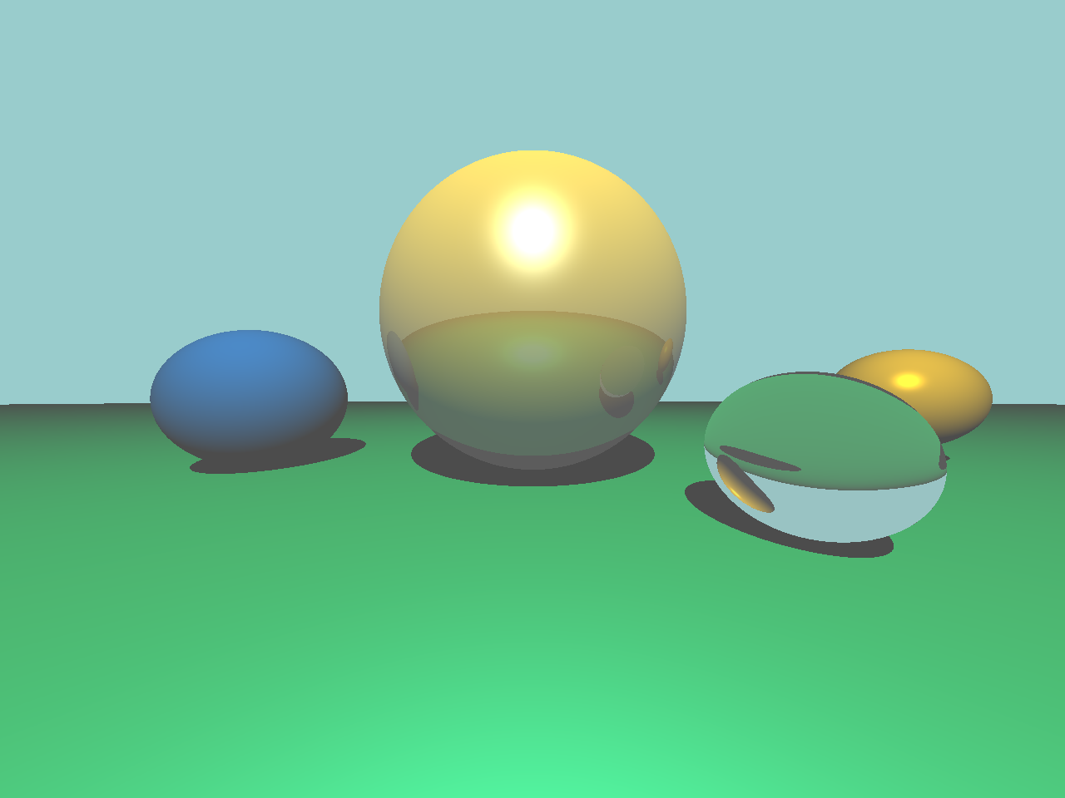
原始渲染结果

2. 修改后渲染结果
修改地面球颜色后的渲染结果如下所示：
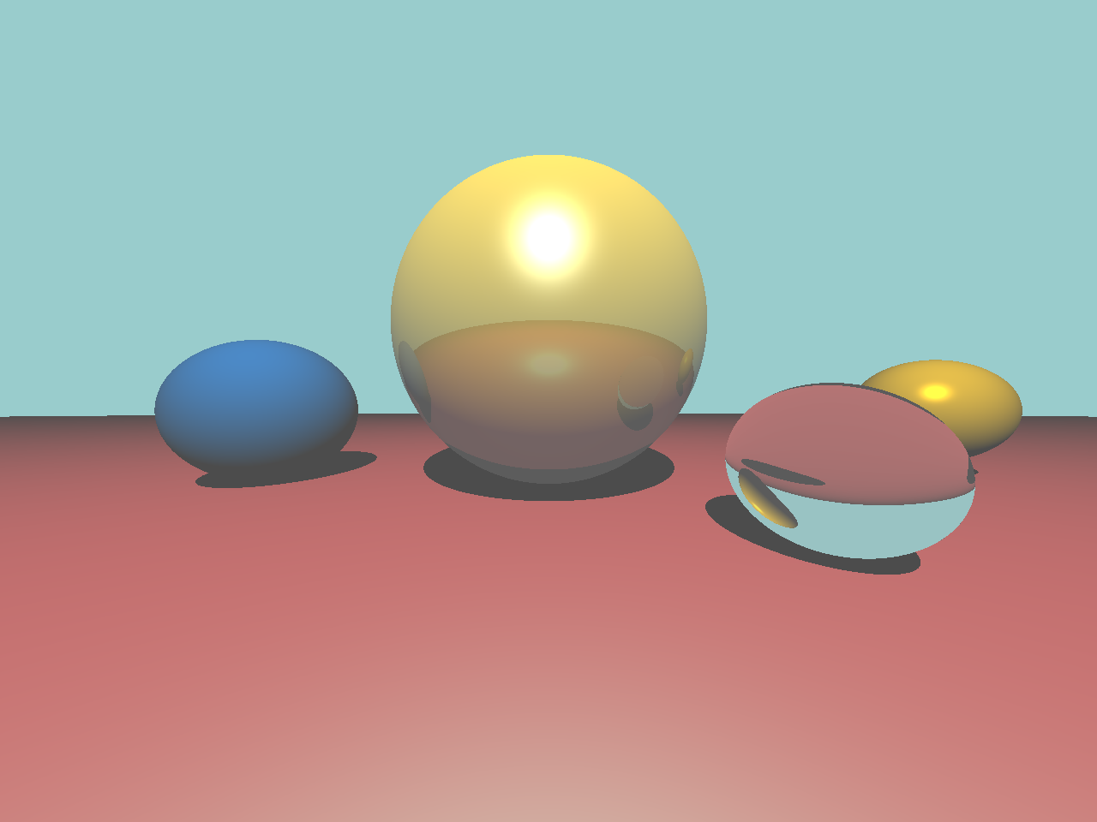
修改后渲染结果

七、结果分析
根据程序运行结果与图像检查结果可知，原始图像与修改后图像的分辨率均为 1280 × 960，且两幅图像均能够正常显示场景内容，不存在空白输出的情况。
从视觉效果上看，原始结果中的地面主要呈绿色；在参数修改后，地面颜色明显转变为偏红色。与此同时，中央镜面球表面的反射颜色以及右侧透明球中的折射效果也随地面颜色变化而发生相应改变。这表明程序中的反射与折射递归逻辑已经能够正常工作。
根据图像差异统计结果，原始结果与修改后结果之间存在明确差异，变化像素数为 590418，约占图像总像素数的 48.05%。在场景主体位置、阴影分布及高光结构基本保持一致的前提下，上述差异主要来源于地面材质颜色变化对直接光照与间接光照的共同影响。

八、实验总结
本实验完成了基础光线追踪程序的补全、编译与运行工作，实现了相机主光线生成、场景求交、阴影检测、镜面反射以及透明折射等基本功能。在工程调试过程中，通过删除无关的 OpenGL/freeglut 链接依赖，解决了程序在当前环境下的链接问题，使工程能够顺利完成构建。
通过对地面球材质颜色参数的最小修改以及前后结果对比，可以较为直观地观察到材质参数变化对场景整体色调、反射效果和折射效果的影响。实验结果表明，当前程序已经具备基础光线追踪渲染能力，达到了本次实验的预期目标。

